Министерство науки и высшего образования Российской Федерации

Федеральное государственное бюджетное образовательное учреждение

высшего образования

«Вятский государственный университет»

Колледж ВятГУ

**ОТЧЕТ**

**ПО ДОМАШНЕЙ КОНТРОЛЬНОЙ РАБОТЕ №9**

**«РАБОТА С ТИПИЗИРОВАННЫМИ ФАЙЛАМИ»**

**ПО ДИСЦИПЛИНЕ «ОСНОВЫ АЛГОРИТМИЗАЦИИ И ПРОГРАММИРОВАНИЕ»**

Выполнил: студент учебной группы

ИСПк-203-52-00

Дрога Александр Алексеевич

Преподаватель:

Сергеева Елизавета Григорьевна

Киров

2023

**Цель лабораторной работы:**

Получить получить представление об организации хранения и использования информации посредством типизированных файлов, закрепить навыки создания пользовательского интерфейса.

**Формулировка задания (с вариантом)**

1. Сформировать структуру записи, с которой будет осуществляться работа, и согласовать ее с преподавателем.

2. Разработать приложение, позволяющее извлекать набор записей из типизированного файла, визуализировать данный набор, а также позволяющее изменять данных и выполнять сохранение проделанных изменений.

**Код программы**

Код программы 1

from PyQt5 import uic, QtWidgets  
from PyQt5.QtWidgets import QApplication, QMainWindow, QHBoxLayout, QMessageBox, QTableWidget, QTableWidgetItem  
  
globBase = []  
  
def addRec():  
 num = window.num_E.text()  
 name = window.Name_E.text()  
 dist = window.dist_E.text()  
 size = window.size_E.text()  
 sputniks = window.Sput_E.text()  
  
 if '№' in (num+name+dist+size+sputniks): return True  
 try:  
 with open("base.txt","a") as base:  
 base.write(num + "№"+ name + "№" + dist + "№" + size + "№" + sputniks + "\n")  
  
 with open("base.txt", "r") as base:  
 globBase = []  
 for line in base.readlines():  
 globBase.append(line.strip().split("№"))  
  
 window.Display()  
  
 except IOError:  
 return True  
  
def RemRec():  
 num = window.Num_E.text()  
  
 base2 = []  
 try:  
 with open("base.txt", "r") as base:  
 base1 = base.readlines()  
 for line in base1:  
 if line.split("№")[0] != num:  
 base2.append(line)  
 with open("base.txt", "w") as base:  
 base.writelines(base2)  
  
 with open("base.txt", "r") as base:  
 globBase = []  
 for line in base.readlines():  
 globBase.append(line.strip().split("№"))  
  
 window.Display()  
  
 except IOError:  
 return True  
  
class MyMainWindow(QMainWindow):  
 def __init__(self):  
 super().__init__()  
  
 uic.loadUi('lab9.ui', self)  
 self.Add_B.clicked.connect(addRec)  
 self.rem_B.clicked.connect(RemRec)  
  
 self.msg = QMessageBox()  
 self.msg.setIcon(QMessageBox.Critical)  
 self.msg.setText("Error")  
 self.msg.setWindowTitle("Error")  
  
 self.Display()  
  
 def Add(self):  
 if addRec():  
 self.msg.exec_()  
 else:  
 self.Display()  
  
 def Remove(self):  
 if RemRec():  
 self.msg.exec_()  
 else:  
 self.Display()  
  
 def Display(self):  
 with open("base.txt", "r") as base:  
 globBase = []  
 for line in base.readlines():  
 globBase.append(line.strip().split("№"))  
  
 self.tableWidget.setRowCount(len(globBase))  
 self.tableWidget.setColumnCount(5)  
  
 for i, row in enumerate(globBase):  
 for j, col in enumerate(row):  
 self.tableWidget.setItem(i, j, QTableWidgetItem(col))  
  
if __name__ == '__main__':  
 import sys  
  
 app = QApplication(sys.argv)  
 window = MyMainWindow()  
 window.show()  
 sys.exit(app.exec_())

**Результат выполнения программы**

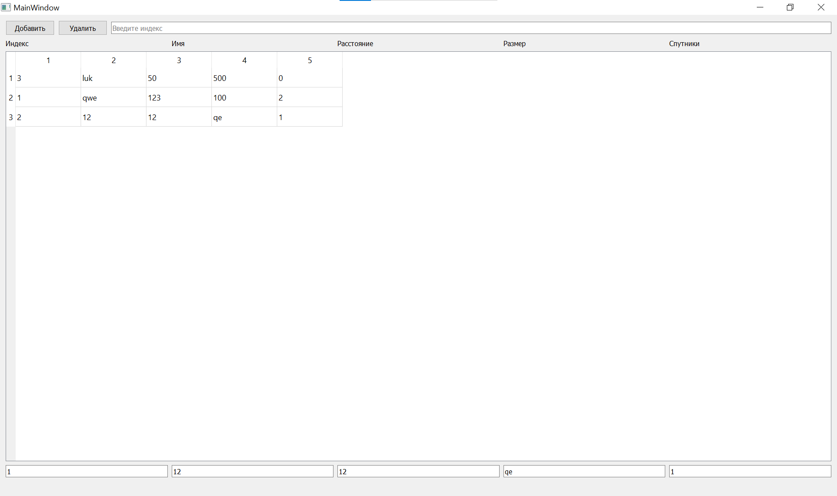

Рисунок 1 – «Результат работы программы»

**Вывод**

В ходе выполнения работы было изучено организация хранения информации в типизированных файлах, а также способы использования этой информации с помощью языка программирования Python. Были закреплены навыки создания пользовательского интерфейса для более удобного взаимодействия пользователя с данными.

Одним из главных результатов работы стало улучшение понимания принципов организации данных в файловых форматах и возможностей их использования в приложениях. Кроме того, были освоены основные инструменты разработки пользовательского интерфейса на языке Python, что позволило создать более удобное и интуитивно понятное окружение для работы с данными.

Таким образом, выполненная работа позволила расширить знания и навыки в области обработки и хранения данных, а также получить опыт разработки пользовательского интерфейса на языке программирования Python.